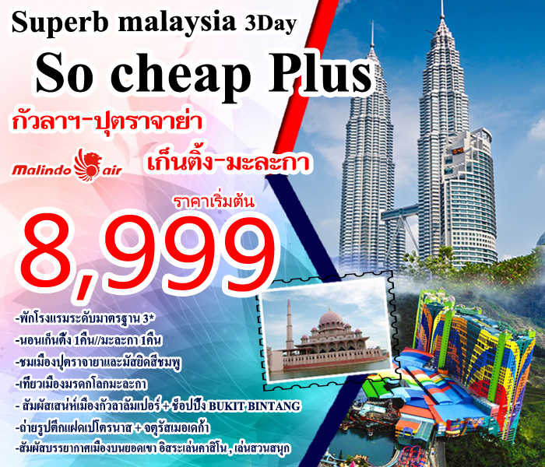


 พักที่โรงแรมระดับมาตรฐาน 3 *
 นอนเก็นติ้ง 1 คืน // มะละกา 1 คืน
 ชมเมืองใหม่ปุตราจายาและมัสยิดสีชมพู
 เที่ยวเมืองมรดกโลกมะละกา เดินเล่น Jonker Street
 สัมผัสเสน่ห์เมืองกัวลาลัมเปอร์ + ช็อปปิ้ง BUKIT BINTANG
 ถ่ายรูปตึกแฝดเปโตรนาส + จตุรัสเมอเดก้า
 สัมผัสบรรยากาศเมืองบนยอดเขา อิสระเล่นคาสิโน , เล่นสวนสนุก
โปรดดูราคาและไฟล์ทบินที่ตารางขายท้ายรายการเท่านั้น!!
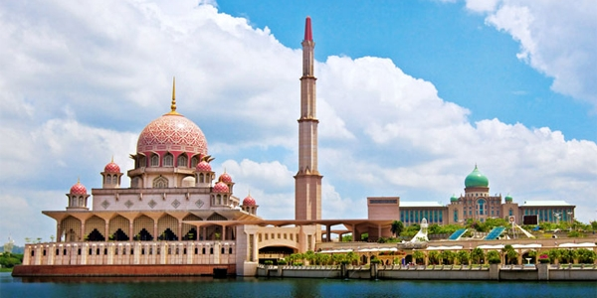
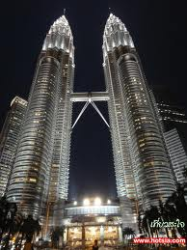
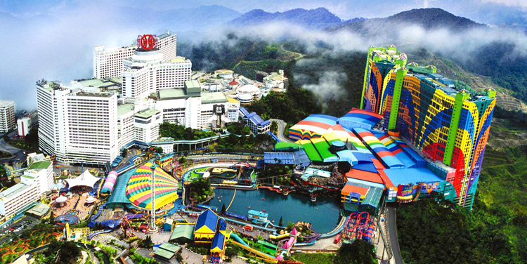

วันแรก กรุงเทพฯ – กัวลาลัมเปอร์ – ปุตราจายา – เก็นติ้งไฮแลนด์ (-/L/-)
06.00 น. คณะพร้อมกันที่สนามบินดอนเมือง ชั้น3 ประตู7 เคาน์เตอร์8 สายการบิน MALINDO AIR โดยมีเจ้าหน้าที่ของบริษัทฯ คอยต้อนรับและอำนวยความสะดวกในการเช็คเอกสารและสัมภาระ
09.05 น. เหินฟ้าสู่กรุงกัวลาลัมเปอร์ ประเทศมาเลเซีย โดยสายการบิน มาลินโด แอร์ เที่ยวบินที่ OD525
12.15 น. ถึงสนามบินนานาชาติ กัวลาลัมเปอร์ หลังผ่านพิธีการตรวจคนเข้าเมืองเรียบร้อย
เที่ยง บริการอาหารเที่ยง ณ ภัตตาคาร
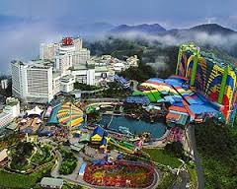
บ่าย นำท่านเดินทางสู่เมือง ปุตราจายา (putrajaya city) ปุตราจายา..นครแห่งอนาคต อันเป็นที่ตั้งของหน่วยงานราชการ รวมถึงทำเนียบนายกรัฐมนตรี ชมความงดงามราวภาพฝันในนิยายอาหรับราตรีของสถาปัตยกรรมต่างๆ ในนครหลวงแห่งใหม่ของประเทศมาเลเซีย บันทึกภาพความทรงจำที่จัตุรัสปุตรา โดยมีฉากหลังเป็นมัสยิดปุตรา มัสยิดสีชมพู (putra mosque) มัสยิดแห่งเมืองซึ่งสร้างจากหินอ่อนสีกุหลาบ ตั้งอยู่ริมทะเลสาบปุตรา ทำเนียบรัฐบาลสีชมพู..มัสยิดอันงดงามยิ่งใหญ่และสถานที่ทำงานของนายกรัฐมนตรี ตั้งอยู่เมืองปุตราจายา ผสมผสานทางด้านสถาปัตยกรรมของมุสลิมทันสมัยที่สุดในโลก สามารถบรรจุคนได้ถึง 15,000 คน ใช้เป็นสถานที่ที่สัมมนา การประชุมต่างๆ และชมความงามของสะพานวาวาซัน สะพานสวยที่สุดแห่งหนึ่ง ซึ่งมีรูปร่างประหนึ่งลูกศร พุ่งออกไปจากอาคารกระทรวงการคลัง
จากนั้นเดินทางต่อสู่ เก็นติ้งไฮแลนด์ Genting Highland
ถึงสถานีกระเช้าลอยฟ้า SKY WAY
(โปรดเตรียมเงินค่าฝากกระเป๋า 5 RM / ใบ
ห้ามนำกระเป๋าใบใหญ่ขึ้นกระเช้า เพราะฉะนั้นท่านสมาชิกทัวร์ต้องเตรียมกระเป๋าใบเล็กไปด้วยเพื่อเตรียมนำของส่วนตังที่จะนำไปใช้บนเก็นติ้ง 1 คืน)

นำท่านนั่ง กระเช้าลอยฟ้า ขึ้นสู่ยอดเขาเก็นติ้ง ระยะทาง 3.4 กม. ซึ่งยาวที่สุดในเอเชียจะได้สัมผัสปุยเมฆหมอกอันหนาทึบและอากาศบริสุทธิ์อันหนาวเย็น (โปรดนำเสื้อหนาวติดตัวไปด้วย)
เก็นติ้งไฮแลนด์ สถานตากอากาศ และ สถานคาสิโนระดับชาติ บนยอดเขา Gunung Ulu Kali ในบริเวณเขตติดต่อของรัฐปาหัง และรัฐเซลังงอร์ อยู่สูงกว่าระดับน้ำทะเลถึง 6,000 ฟิต หรือ 1,800 เมตร ห่างจากนครกัวลาลัมเปอร์ 58 กิโลเมตร การก่อสร้างดำเนินด้วยความยากลำบาก โดยราชาคาสิโน ลิมโกะห์ตง ได้เริ่มลงมือตัดถนนขึ้นสู่ยอดเขาในปี 2508 ใช้เวลาถึง 4 ปี แล้วจึงดำเนินการสร้างรีสอร์ท โดยในปี 2514 ได้เปิดโรงแรมแห่งแรก คือ Highlands Hotel ซึ่งปัจจุบันได้เปลี่ยนชื่อเป็น Theme Park Hotel
จากนั้นนำท่านเข้าสู่ที่พัก โรงแรม “FIRST WORLD”
***โรงแรม FIRST WORLD ไม่มีห้องพักแบบ 3ท่าน ไม่มีเตียงเสริม พักเดี่ยวเพิ่ม 1,500 บาท
เฉพาะที่ Genting @ FIRST WORLD ***

หากห้องพักที่บน GENTING HIGHLAND เต็ม ขอสงวนสิทธิ์ในการเปลี่ยนโปรแกรมเป็น GENTING DAY TOUR และมานอนที่ KUALA LUMPUR แทน

***(อิสระอาหารเย็นเพื่อความสะดวกในการท่องเที่ยว)***
ให้ท่านได้ถ่ายรูปภาพเก็บไว้เป็นที่ระลึกกับสถานที่ต่าง ๆ และยังมีบ่อนคาสิโนระดับชาติ ที่ได้รับอนุญาตจากรัฐบาลอย่างถูกต้องตามกฎหมาย เชิญท่านสนุกสนานกับการเสี่ยงโชคต่างๆ เช่น สล๊อตแมชชีน
รูเล็ต ไฮโล บัคคาร่า ลูกเต๋า ตู้ม้า เป็นต้น(สำหรับท่านที่ต้องการเข้าคาสิโน ท่านสุภาพบุรุษ และสุภาพสตรีใส่ชุดสุภาพ เด็กอายุต่ำกว่า 21 ปี ห้ามเข้าในคาสิโน)
***สวนสนุกกลางแจ้งขณะนี้กำลังทำการปรับปรุงเพื่อเปิดเป็น 20TH CENTURY FOX WORLD ***

วันที่สอง ถ้ำบาตู - กัวลาลัมเปอร์ ซิตี้ทัวร์ (B/L/D)
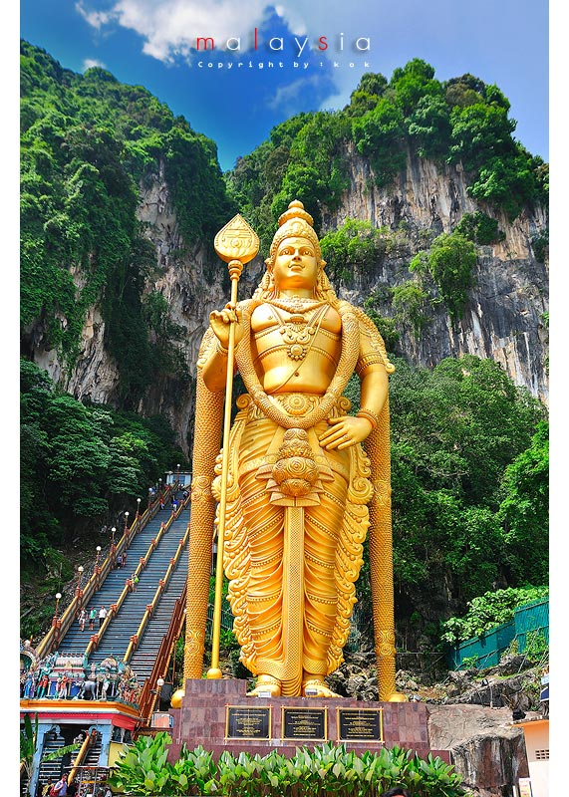
เช้า รับประทานอาหารเช้า ณ โรงแรมที่พัก
สัมผัสอากาศเย็นสบายบนยอดเขา ที่มีอุณหภูมิเฉลี่ยตลอดปี 16-24 องศาเซลเซียส จนได้เวลาอำลาสายหมอก นั่งกระเช้าไฟฟ้ากลับสู่สถานีกระเช้าไฟฟ้าโกตงจายา และโดยสารรถสู่กรุงกัวลาลัมเปอร์ นำท่านแวะนมัสการ พระขันธกุมาร ที่ วัดถ้ำบาตู เป็นศาสนสถานที่ศักดิ์สิทธิ์ของศาสนาฮินดู ด้านหน้าปากทางขึ้นบันไดไปยังถ้ำ ข้างบนมีรูปปั้นของพระขันธ์กุมารสูงถึง 42.7 เมตร
เที่ยง บริการอาหารเที่ยง ณ ภัตตาคาร
บ่าย * จากนั้นนำท่านเดินทางสู่กรุงกัวลาลัมเปอร์ ให้ท่านได้ชมเมืองหลวงของมาเลเซีย กรุงกัวลาลัมเปอร์ ซึ่งเป็นเมืองที่ตั้งขึ้นที่บริเวณที่แม่น้ำ 2 สายตัดกัน นำท่านแวะถ่ายรูปกับสัญลักษณ์ของตึกระฟ้าในนครกัวลาลัมเปอร์ ตึกปิโตรนัส ซึ่งเป็นอาคารแฝดที่สูงที่สุดในโลก ด้วยความสูงถึง 452 เมตร
- จากนั้นนำท่านแวะชม มัสยิดอาเหม็ด เก่าแก่และสวยที่สุดในมาเลเซีย แวะถ่ายรูปกับ อนุสาวรีย์ทหารอาสา เพื่อลำรึกเหตุการณ์ การสู้รบได้แก่สงครามโลกครั้งที่ 1 และ 2 บริเวณนั้นเป็นสวนสาธารุณะที่สวยงาม จากนั้นนำท่านชม พระราชวังอิสตันน่า ไนการ่า ที่ประทับของสมเด็จพระรามาธิปดีของมาเลเซีย ผ่านชม อาคารสุลต่าน อับดุล ซามัด ที่ปัจจุบันเป็นสถานที่ของทางราชการ ตั้งอยู่ตรงข้ามกับ เมอร์เดก้าสแควร์ ซึ่งเป็นจัตุรัสที่รำลึกถึงวันที่มาเลเซียได้ฉลองเอกราชพ้นจากประเทศในเครืองจักรภพ
- นำท่านชมพระราชวัง อิสตานาเนการา หรือพระราชวังแห่งชาติแห่งใหม่ สถานที่ประทับของสมเด็จพระราชาธิบดีหรือยังดีเปอร์ตวนอากง ตั้งอยู่ที่ถนน Jalan Duta มีพื้นที่ถึง 610 ไร่ ใหญ่กว่าพระราชวังเดิมเกือบ 9 เท่า มีหลังคายอดโดม 22 โดม และแบ่งพื้นที่ใช้งานเป็น 3 ส่วน คือ พื้นที่ส่วนพิธีการ พื้นที่ส่วนพระองค์ และพื้นที่ส่วนการบริหาร พระราชวังแห่งใหม่นี้สร้างขึ้นตั้งแต่ปี 2550 โดยใช้งบประมาณ 800 ล้านริงกิต หรือกว่า 8,000 ล้านบาท เสร็จสมบูรณ์มีพิธีเชิญธงเปิดใช้เป็นที่ประทับในวันที่ 15 พฤศจิกายน 2554 โดยสมเด็จพระราชาธิบดีพระองค์แรกที่เสด็จเข้าประทับ คือสมเด็จพระราชาธิบดีองค์ที่ 14 ตวนกูอับดุลฮาลิม ซึ่งเป็นสุลต่านแห่งรัฐเคดาห์ โดยเป็นสุลต่านพระองค์แรกที่ได้ทรงดำรงตำแหน่งสมเด็จพระราชาธิบดี 2 ครั้ง ครั้งแรกทรงดำรงตำแหน่งสมเด็จพระราชาธิบดีองค์ที่ 5 ในระหว่างปี 2513-2518 และครั้งที่สองเพิ่งเข้ารับตำแหน่งเมื่อวันที่ 13 ธันวาคม 2554
- นำท่านแวะชมโรงงานผลิตช็อคโกแลตขนาดใหญ่ที่สุดในมาเลเซีย ชม ชิม ช็อป ช็อปโกแลตหลากสายพันธ์ รวมถึงรถชาติแปลกๆ เช่นรสพริก,รสทุเรียน ถือเป็นสินค้าขึ้นชื่อของมาเลเซียอย่างหนึ่ง
จากนั้นนำท่านเดินทางสู่ เมืองมะละกา “นครแห่งประวัติศาสตร์ของมาเลเซีย”มะละกาเมืองหลวงแรกและเป็นจุดเริ่มต้นของประเทศมาเลเซีย ย้อนรอยประวัติศาสตร์ที่เต็มไปด้วยร่องรอยอารยะธรรมตะวันตก
เย็น บริการอาหารเย็น ณ ภัตตาคาร
อิสระเดินเล่นไปตามถนนคนเดิน (Jonker Street) ซึ่งตั้งอยู่บนถนน Jalan Hang Jebat ถนนสายนี้เป็นแหล่งสินค้าเก่าและของโบราณที่มีชื่อเสียงรู้จักไปทั่วโลก แม้ว่าคุณไม่ใช่ผู้ชื่นชอบสินค้าเก่าโบราณ แต่ห้ามพลาดที่จะแวะมาสัมผัสบรรยากาศ ณ ถนนคนเดินแห่งนี้ ร้านรวงต่างๆ จะเริ่มคึกคักตั้งแต่ช่วงเย็นและร้านค้าส่วนใหญ่เปิดให้บริการจนถึงเที่ยงคืน
เข้าสู่ที่พัก Malacca Legacy // Swan Hotel หรือเทียบเท่า 3* @ มะละกา

วันที่สาม มะละกา – จตุรัสดัชท์ - ชมนครกัวลาลัมเปอร์ (B/L/-)
เช้า รับประทานอาหารเช้า ณ โรงแรมที่พัก
- นำชมจัตุรัสดัชท์สแควร์ จุดศูนย์กลางทางการปกครองในตลอดช่วงระยะเวลา 154 ปี ที่ฮอลันดาเข้ายึดครองมะละกา ปัจจุบันเป็นสัญลักษณ์สำคัญของการท่องเที่ยวเมืองมะละกาจัตุรัสดัตช์สแควร์ตั้งอยู่บนถนนลักษมานา สองฟากถนนเป็นอาคารร้านค้าตึกแถวแบบชิโน-โปรตุกีสอายุกว่า 200 ปี มีเอกลักษณ์โดดเด่นในการทาสีแดงปูนกินหมาก หรือสี salmon pink เป็นย่านที่มีสีสดสวยงามทั้งตัวอาคารและอิฐที่ปูนถนนทางเดินรถและทางเดินเท้า
- ชม วิหาร St.Paul’s Church ตั้งอยู่บนเนินเขาเซนต์ปอล สร้างขึ้นในปีพ.ศ. 2064 ปัจจุบันเหลือเพียงผนังสี่ด้านไว้เป็นหลักฐานทางประวัติศาสตร์เพื่อให้คนรุ่นหลังได้เรียนรู้เท่านั้น ในยุคที่โปรตุเกสปกครองมะละกาโบสถ์แห่งนี้ชื่อว่า NosaSenhora แต่เปลี่ยนเป็น St. Paul เมื่อชาวดัตช์เข้ามาปกครอง ด้านหน้ามีรูปปั้นนักบุญฟรานซิส เซเวียร์ (St. Francis Xavier) ผู้มีชื่อเสียงด้านการเผยแผ่ศาสนาคริสต์นิกายโรมันคาทอลิคและมาเผยแผ่ศาสนาที่มะละกาถึง 4 ครั้งจนกระทั่งเสียชีวิตศพของนักบุญฟรานซิสจึงได้รับการฝังไว้ที่หน้าโบสถ์แห่งนี้ก่อนจะนำส่งต่อไปยังประเทศอินเดีย
- ชมป้อมปืนโปรตุเกส เอฟาโมซ่า ในยุคล่าอาณานิคม เมื่ออดีต 400 ปีมาแล้ว ถ่ายรูปกับเรือสินค้าโบราณจำลองจากตะวันตก เมืองแห่งประวัติศาสตร์ของมาเลเซียซึ่งเคยอยู่ภายใต้การปกครองของฮอลันดา โปรตุเกส และ อังกฤษ มาก่อน
เที่ยง นำท่านบริการอาหารเที่ยง ณ ภัตตาคาร
......... น. จากนั้นนำคณะเดินทางสู่สนามบินกัวลาลัมเปอร์ KLIA
16.00 น. นำท่านลัดฟ้ากลับกรุงเทพฯ โดยสายการบิน Malindo Air เที่ยวบินที่ OD522
17.10 น. เดินทางถึงท่าอากาศยานดอนเมือง กรุงเทพฯ พร้อมความประทับใจ

*******************
“มากกว่าความชำนาญ คือ การให้บริการด้วยใจ”
หมายเหตุ โปรแกรมการเดินทางอาจเปลี่ยนแปลงตามความเหมาะสม บริษัทฯ ขอสงวนสิทธ์ในการปรับเปลี่ยนราคา หากมีการปรับขึ้นของภาษีน้ำมันของสายบิน
กรุ๊ปออกเดินทางได้เมื่อมีจำนวน ***ผู้เดินทาง 10 ท่านไม่มีหัวหน้าทัวร์*** // ผู้เดินทางถึง 15 ท่านขึ้นไป (มีหัวหน้าทัวร์)
กรุณาสอบถาม และตรวจสอบยอดจอง ก่อนออกตั๋วเครื่องบินภายในประเทศเพื่อประโยชน์ของลูกค้า

*** กรุณาตรวจสอบพาสปอร์ต ต้องมีอายุใช้งานเหลือไม่น้อยกว่า 6 เดือน นับจากวันเดินทาง***

อัตราค่าบริการ
Feb-17
Flight | วันเดินทาง | ราคาผู้ใหญ่ท่านละ | จอยแลนด์ | พักเดี่ยว
OD525  0905-1215  OD522  1600-1710 | 3-5 FEB 2017 | 10,999.- | -2,500 | 3,900.-
OD525  0905-1215  OD522  1600-1710 | 10-12 FEB 2017 | 10,999.- | -2,500 | 3,900.-
OD525  0905-1215  OD522  1600-1710 | 17-19 FEB 2017 | 10,999.- | -2,500 | 3,900.-
OD525  0905-1215  OD522  1600-1710 | 24-26 FEB 2017 | 10,999.- | -2,500 | 3,900.-

Mar-17
Flight | วันเดินทาง | ราคาผู้ใหญ่ท่านละ | จอยแลนด์ | พักเดี่ยว
OD525  0905-1215  OD522  1600-1710 | 3-5 MAR 2017 | 10,999.- | -2,500 | 3,900.-
OD525  0905-1215  OD522  1600-1710 | 10-12 MAR 2017 | 10,999.- | -2,500 | 3,900.-
OD525  0905-1215  OD522  1600-1710 | 17-19 MAR 2017 | 10,999.- | -2,500 | 3,900.-
OD525  0905-1215  OD522  1600-1710 | 24-26 MAR 2017 | 8,999.- | -2,500 | 3,900.-
OD525  0905-1215  OD522  1600-1710 | 31 MAR-2 APR 2017 | 9,999.- | -2,500 | 3,900.-
Apr-17
Flight | วันเดินทาง | ราคาผู้ใหญ่ท่านละ | จอยแลนด์ | พักเดี่ยว
OD525  0905-1215  OD522  1600-1710 | 7-9 APR 2017 | 9,999.- | -2,500 | 3,900.-
OD525  0905-1215  OD522  1600-1710 | 12-14 APR 2017  วันสงกรานต์ | 11,999.- | -2,500 | 3,900.-
OD525  0905-1215  OD522  1600-1710 | 13-15 APR 2017  วันสงกรานต์ | 11,999.- | -2,500 | 3,900.-
OD525  0905-1215  OD522  1600-1710 | 14-16 APR 2017  วันสงกรานต์ | 11,999.- | -2,500 | 3,900.-
OD525  0905-1215  OD522  1600-1710 | 15-17 APR 2017  วันสงกรานต์ | 12,999.- | -2,500 | 3,900.-
OD525  0905-1215  OD522  1600-1710 | 21-23 APR 2017 | 8,999.- | -2,500 | 3,900.-
OD525  0905-1215  OD522  1600-1710 | 22-24 APR 2017 | 9,999.- | -2,500 | 3,900.-
OD525  0905-1215  OD522  1600-1710 | 29 APR-1 MAY 2017  วันแรงงาน | 10,999.- | -2,500 | 3,900.-
May-17
Flight | วันเดินทาง | ราคาผู้ใหญ่ท่านละ | จอยแลนด์ | พักเดี่ยว
OD525  0905-1215  OD522  1600-1710 | 5-7 MAY 2017  วันฉัตรมงคล | 9,999.- | -2,500 | 3,900.-
OD525  0905-1215  OD522  1600-1710 | 12-14 MAY 2017 | 10,999.- | -2,500 | 3,900.-
OD525  0905-1215  OD522  1600-1710 | 19-21 MAY 2017 | 9,999.- | -2,500 | 3,900.-
OD525  0905-1215  OD522  1600-1710 | 26-28 MAY 2017 | 10,999.- | -2,500 | 3,900.-
Jun-17
Flight | วันเดินทาง | ราคาผู้ใหญ่ท่านละ | จอยแลนด์ | พักเดี่ยว
OD525  0905-1215  OD522  1600-1710 | 2-4 JUN 2017 | 10,999.- | -2,500 | 3,900.-
OD525  0905-1215  OD522  1600-1710 | 9-11 JUN 2017 | 10,999.- | -2,500 | 3,900.-
OD525  0905-1215  OD522  1600-1710 | 16-18 JUN 2017 | 10,999.- | -2,500 | 3,900.-
OD525  0905-1215  OD522  1600-1710 | 23-25 JUN 2017 | 10,999.- | -2,500 | 3,900.-
OD525  0905-1215  OD522  1600-1710 | 30 JUN-2 JUL 2017 | 10,999.- | -2,500 | 3,900.-
Jul-17
Flight | วันเดินทาง | ราคาผู้ใหญ่ท่านละ | จอยแลนด์ | พักเดี่ยว
OD525  0905-1215  OD522  1600-1710 | 1-3 JUL 2017 | 9,999.- | -2,500 | 3,900.-
OD525  0905-1215  OD522  1600-1710 | 7-9 JUL 2017 | 10,999.- | -2,500 | 3,900.-
OD525  0905-1215  OD522  1600-1710 | 8-10 JUL 2017  วันอาสาฬหบูชา | 9,999.- | -2,500 | 3,900.-
OD525  0905-1215  OD522  1600-1710 | 14-16 JUL 2017 | 10,999.- | -2,500 | 3,900.-
OD525  0905-1215  OD522  1600-1710 | 21-23 JUL 2017 | 10,999.- | -2,500 | 3,900.-
OD525  0905-1215  OD522  1600-1710 | 28-30 JUL 2017 | 10,999.- | -2,500 | 3,900.-

Aug-17
Flight | วันเดินทาง | ราคาผู้ใหญ่ท่านละ | จอยแลนด์ | พักเดี่ยว
OD525  0905-1215  OD522  1600-1710 | 4-6 AUG 2017 | 10,999.- | -2,500 | 3,900.-
OD525  0905-1215  OD522  1600-1710 | 12-14 AUG 2017  วันแม่ | 10,999.- | -2,500 | 3,900.-
OD525  0905-1215  OD522  1600-1710 | 18-20 AUG 2017 | 10,999.- | -2,500 | 3,900.-
OD525  0905-1215  OD522  1600-1710 | 25-27 AUG 2017 | 10,999.- | -2,500 | 3,900.-
Sep-17
Flight | วันเดินทาง | ราคาผู้ใหญ่ท่านละ | จอยแลนด์ | พักเดี่ยว
OD525  0905-1215  OD522  1600-1710 | 1-3 SEP 2017 | 9,999.- | -2,500 | 3,900.-
OD525  0905-1215  OD522  1600-1710 | 8-10 SEP 2017 | 10,999.- | -2,500 | 3,900.-
OD525  0905-1215  OD522  1600-1710 | 16-18 SEP 2017 | 10,999.- | -2,500 | 3,900.-
OD525  0905-1215  OD522  1600-1710 | 22-24 SEP 2017 | 10,999.- | -2,500 | 3,900.-
OD525  0905-1215  OD522  1600-1710 | 29 SEP-1 OCT 2017 | 10,999.- | -2,500 | 3,900.-
Oct-17
Flight | วันเดินทาง | ราคาผู้ใหญ่ท่านละ | จอยแลนด์ | พักเดี่ยว
OD525  0905-1215  OD522  1600-1710 | 6-8 OCT 2017 | 8,999.- | -2,500 | 3,900.-
OD525  0905-1215  OD522  1600-1710 | 13-15 OCT 2017 | 9,999.- | -2,500 | 3,900.-
OD525  0905-1215  OD522  1600-1710 | 20-22 OCT 2017 | 10,999.- | -2,500 | 3,900.-
OD525  0905-1215  OD522  1600-1710 | 21-23 OCT 2017  วันปิยมหาราช | 10,999.- | -2,500 | 3,900.-
OD525  0905-1215  OD522  1600-1710 | 27-29 OCT 2017 | 10,999.- | -2,500 | 3,900.-
Nov-17
Flight | วันเดินทาง | ราคาผู้ใหญ่ท่านละ | จอยแลนด์ | พักเดี่ยว
OD525  0905-1215  OD522  1600-1710 | 03-05 NOV 2017 | 10,999.- | -2,500 | 3,900.-
OD525  0905-1215  OD522  1600-1710 | 10-12 NOV 2017 | 10,999.- | -2,500 | 3,900.-
OD525  0905-1215  OD522  1600-1710 | 17-19 NOV 2017 | 10,999.- | -2,500 | 3,900.-
OD525  0905-1215  OD522  1600-1710 | 24-26 NOV 2017 | 10,999.- | -2,500 | 3,900.-
Dec-17
Flight | วันเดินทาง | ราคาผู้ใหญ่ท่านละ | จอยแลนด์ | พักเดี่ยว
OD525  0905-1215  OD522  1600-1710 | 2-4 DEC 2017 | 11,999.- | -2,500 | 3,900.-
เด็กอายุต่ำกว่า 12 ปี(พักกับผู้ใหญ่ 2 ท่าน) มีเตียงลด 1,000 บาท
เด็กอายุต่ำกว่า 12 ปี(พักกับผู้ใหญ่ 2 ท่าน) ไม่มีเตียงลด 2,000 บาท
ทารกอายุต่ำกว่า 2 ปี ราคา 3,000 บาท
ราคาโปรฯ 8,999 ตัดกรุ้ปไม่ได้นะครับ
เที่ยวไม่รอทัวร์ ..... เดินทางได้ทุกวัน
เดินทาง 4-5 ท่าน ราคา 19,500.-
เดินทาง 6-7 ท่าน ราคา 17,500.-
เดินทาง 8-9 ท่าน ราคา 16,500.-
**ไม่มีหัวหน้าทัวร์ คนขับรถพูดอังกฤษดูแลคณะตลอดการเดินทาง**
เดินทาง 10 ท่าน ราคา 17,500.-
**ไม่มีหัวหน้าทัวร์ ไกด์พูดไทยดูแลคณะตลอดการเดินทาง**
พักเดี่ยวเพิ่มท่านละ 5,900.-

เงื่อนไขการจอง มัดจำท่านละ 4,000 บาท ช่วงเทศกาลมัดจำท่านละ 6,000 บาท
พร้อมแฟกซ์หน้าพาสปอร์ต / ส่วนที่เหลือจ่ายก่อนเดินทาง 15 วัน

อัตรานี้รวม
- ค่าตั๋วเครื่องบิน และภาษีน้ำมัน กรุงเทพฯ–กัวลาลัมเปอร์–-กรุงเทพฯ (ตั๋วกรุ๊ป)
- ค่ารถโค้ชปรับอากาศบริการตลอดการเดินทาง
- ค่าอาหาร และเครื่องดื่มที่ระบุไว้ในรายการ
- ค่าที่พัก 2 คืน
- ค่าน้ำหนักกระเป๋าเดินทาง ท่านละไม่เกิน 20 กก.
- ค่าบัตรเข้าชมสถานที่ท่องเที่ยวต่าง ๆ ตามรายการที่ได้ระบุไว้
- ค่าประกันอุบัติเหตุในการเดินทาง 1,000,000 บาท (ขึ้นอยู่กับเงื่อนไขของกรรมธรรม์เฉพาะเหตุการที่เกิดขึ้นระหว่างวันเดินทางเท่านั้นโดยจะต้องใช้ใบรังรองแพทย์และใบเสร็จรับเงินในการเบิก)

อัตรานี้ไม่รวม
- ค่าทิปไกด์+ค่าทิปคนขับรถที่ประเทศมาเลเซีย 10 RM/คน/วัน
- ค่าทิปหัวหน้าทัวร์ตามความพึงพอใจ
- ค่าทำหนังสือเดินทางไทย และค่าธรรมเนียมสำหรับผู้ถือพาสปอร์ตต่างชาติ
- ค่าอาหาร และเครื่องดื่มที่ไม่ได้ระบุไว้ในรายการ
- ค่าธรรมเนียมกระเป๋าเดินทางที่น้ำหนักเกิน 20 กก.
- ค่าใช้จ่ายอื่นๆ ที่มิได้ระบุไว้ในรายการ เช่น ค่าซักรีด โทรศัพท์ ค่ามินิบาร์ ฯลฯ
- ภาษีมูลค่าเพิ่ม 7% และภาษีหัก ณ ที่จ่าย 3%
เอกสารที่ใช้ในการเดินทาง
- หนังสือเดินทางที่มีวันกำหนดอายุใช้งานเหลือไม่น้อยกว่า 6 เดือน นับจากวันที่จะออกเดินทาง
- ต้องมีหน้าว่างอย่างน้อย 2 หน้า

เงื่อนไขการยกเลิก
- ยกเลิกก่อนการเดินทาง 30 วันขึ้นไป คืนเงินทั้งหมด
(ยกเว้นกรุ๊ปที่เดินทางช่วงวันหยุดหรือเทศกาลที่ต้องการันตี มัดจำกับทางสายการบินหรือกรุ๊ปที่มีการการันตีค่ามัดจำที่พักโดยตรงหรือโดยการผ่านตัวแทนในประเทศหรือต่างประเทศและ ไม่อาจขอคืนเงินได้)

- ยกเลิกก่อนการเดินทาง 29 – 21 วัน เก็บค่าใช้จ่าย ท่านละ 5,000 บาท
- ยกเลิกก่อนการเดินทาง 20 – 15 วัน เก็บค่าใช้จ่ายท่านละ 50 % ของราคาทัวร์
- ยกเลิกการเดินทางน้อยกว่า 14 วัน เก็บค่าใช้จ่ายทั้งหมด

- เนื่องจากตั๋วเครื่องบินต้องเดินทางตามวันที่ ที่ระบุบนหน้าตั๋วเท่านั้น จึงไม่สามารถยกเลิก หรือเปลี่ยนแปลงการเดินทางใด ๆ ทั้งสิ้น ถ้ากรณียกเลิก หรือเปลี่ยนแปลงการเดินทาง ทางบริษัทฯขอสงวนสิทธิ์ในการคืนเงินทั้งหมดหรือบางส่วนให้กับท่าน
- กรณีที่กองตรวจคนเข้าเมืองทั้งที่กรุงเทพฯ และในต่างประเทศปฏิเสธมิให้เดินทางออกหรือเข้าประเทศที่บริษัทระบุในรายการเดินทาง บริษัทฯขอสงวนสิทธิ์ไม่คืนค่าบริการไม่ว่ากรณีใด ๆ

- ทางบริษัทฯ จะไม่รับผิดชอบใดๆทั้งสิ้ หากท่านใช้บริการของทางบริษัทฯไม่ครบ อาทิ ไม่เที่ยวบางรายการ, ไม่ทานอาหารบางมื้อ เพราะค่าใช้จ่ายทุกอย่าง ทางบริษัทฯได้ชำระค่าใช้จ่ายให้ตัวแทนต่างประเทศแบบเหมาขาด

- ทางบริษัทฯจะไม่รับผิดชอบใดๆ ทั้งสิ้น หากเกิดสิ่งของสูญหายจากการโจรกรรม และ/หรือ เกิดอุบัติเหตุที่เกิดจากความประมาทของตัวนักท่องเที่ยวเอง

- เมื่อท่านตกลงชำระเงินไม่ว่าทั้งหมดหรือบางส่วนกับทางบริษัทฯ ทางบริษัทฯ จะถือว่าท่านได้ยอมรับในเงื่อนไขข้อตกลงต่างๆ ที่ได้ระบุไว้แล้วทั้งหมด

หมายเหตุ
- บริษัทฯ ขอสงวนสิทธิ์ที่จะเปลี่ยนแปลงรายละเอียดบางประการในทัวร์นี้ เมื่อเกิดเหตุจำเป็นสุดวิสัยจนไม่อาจแก้ไขได้และจะไม่รับผิดชอบใดๆ ในกรณีที่สูญหาย สูญเสียหรือได้รับบาดเจ็บที่นอกเหนือความรับผิดชอบของหัวหน้าทัวร์และเหตุสุดวิสัยบางประการ เช่น การนัดหยุดงาน ภัยธรรมชาติ การจลาจล ต่างๆ เนื่องจากรายการทัวร์นี้เป็นแบบเหมาจ่ายเบ็ดเสร็จ หากท่านสละสิทธิ์การใช้บริการใดๆ ตามรายการ หรือถูกปฏิเสธการเข้าประเทศไม่ว่าในกรณีใดก็ตาม ทางบริษัทฯ ขอสงวนสิทธิ์ไม่คืนเงินในทุกกรณี
- บริษัทฯมีสิทธิ์ที่จะเปลี่ยนแปลงหรือสับเปลี่ยนรายการได้ตามความเหมาะสมบริษัทขอสงวนสิทธิ์ที่จะเลื่อนการเดินทางในกรณีที่มีผู้ร่วมคณะไม่ถึง 15 ท่าน การไม่รับประทานอาหารบางมื้อไม่เที่ยวตามรายการ ไม่สามารถขอหักค่าบริการคืนได้ เพราะการชำระค่าทัวร์เป็นไปในลักษณะเหมาจ่าย เมื่อท่านได้ชำระเงินมัดจำหรือทั้งหมด ไม่ว่าจะเป็นการชำระผ่านตัวแทนของบริษัทฯ หรือชำระโดยตรงกับทางบริษัทฯ ทางบริษัทฯ จะขอถือว่าท่านรับทราบและยอมรับในเงื่อนไขต่างๆ
- บริษัทฯไม่รับผิดชอบค่าเสียหายในเหตุการณ์ที่เกิดจากสายการบิน ภัยธรรมชาติ ปฏิวัติและอื่นๆที่อยู่นอกเหนือการควบคุมของทางบริษัทฯหรือค่าใช้จ่ายเพิ่มเติมที่เกิดขึ้นทางตรงหรือทางอ้อม เช่น การเจ็บป่วย, การถูกทำร้าย, การสูญหาย, ความล่าช้า หรือจากอุบัติเหตุต่างๆ

